¿Por qué es más eficiente lanzar cohetes desde el ecuador que desde otras latitudes?
Cuando se lanza una nave espacial a órbita, tiene que girar alrededor de la Tierra lo suficientemente rápido como para que la gravedad terrestre no la vuelva a atraer. Los enormes cohetes que se usan para lanzar una nave espacial ayudan a que esto suceda, dándole un empujón gigantesco, suficiente para alcanzar la velocidad de escape. Pero la rotación de la Tierra misma también puede ayudar a darle un empujón. Cualquier cosa en la superficie de la Tierra en el ecuador ya se está moviendo a 1670 kilómetros por hora. Si una nave se lanza desde el ecuador, sube al espacio y también se mueve alrededor de la Tierra a la misma velocidad a la que se movía antes del lanzamiento. Esto se debe a la inercia. Esta velocidad ayudará a la nave espacial a mantener una velocidad suficiente para permanecer en órbita.
La superficie de la Tierra viaja más rápido ahí. Si miras dos puntos en una línea de polo a polo, un punto en el ecuador y el otro a medio camino hacia el polo, cada uno hará una revolución completa en 24 horas y volverá a donde estaba. Pero como la forma de la Tierra es redonda, y el punto más ancho está en el ecuador, el punto en el ecuador tendría que recorrer más kilómetros en esas veinticuatro horas. Eso significa que la tierra se mueve más rápido en el ecuador que en cualquier otro lugar de la superficie de la Tierra.
La tierra en el ecuador se mueve a 1670 km por hora, y la tierra a medio camino hacia el polo solo se mueve a 1180 km por hora, así que lanzar desde el ecuador hace que la nave espacial se mueva casi 500 km/hora más rápido una vez que se lanza.
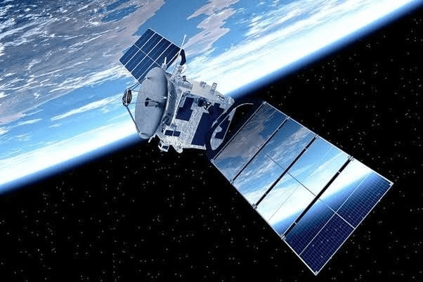
- Roman. (2024, 30 enero). Why does everyone say that it is better to launch a satellite into polar orbit from the pole than from the equator? Space Exploration Stack Exchange. https://space.stackexchange.com/questions/65340/why-does-everyone-say-that-it-is-better-to-launch-a-satellite-into-polar-orbit-f

